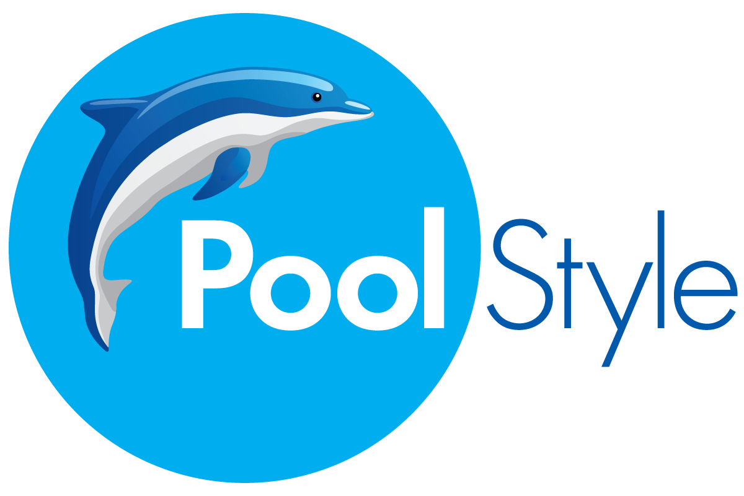

РУКОВОДСТВО ПО ЭКСПЛУАТАЦИИ

Пульт автоматического управления
дозированием химических реагентов
«PoolStyle Alchemist MONO»

Г. Подольск 2017г

Технические характеристики
Габариты в настенном исполнении без учета гермовводов: 200x150x75
- Вес: 1Кг
- Диапазон рабочего напряжения: 185В – 240В (Номинальное 220В)
- Диапазон рабочих температур: 0…+45 С
- Размер видимой части дисплея: 76x26мм
- Размеры символов: 2.95 x 4.75
- Стандарт защиты: IP54
- Производительность перистальтического насоса: 2.2 л/час
• Подача звукового сигнала в аварийной ситуации
• Энергонезависимая память с настройками пульта управления
• Напряжение питания – 220В (монофазная электрическая сеть + заземление)

УСТРОЙСТВО ИЗГОТОВЛЕНО В СООТВЕТСТВИИ С ТУ 27.33.13-001-0193246678-2016

СЕРТИФИКАТ СООТВЕТСТВИЯ ТС RU С-RU.АЛ16.В.10296

Назначение устройства.
Пульт управления дозацией хим. реагентов PoolStyle Alchemist MONO Ph, представляет собой сложное электронное устройство. Предназначен для дозирования химических реагентов в систему водоподготовки плавательных бассейнов.

Расположение и назначение элементов управления
Использование пульта управления должно производиться только в строгом соответствии c его прямым назначением.

1. Устройство собрано в пластиковом корпусе, размером 200мм*150 * 75мм.
2. Для обеспечения герметизации проводов – используются гермовводы, расположенные на нижней панели корпуса устройства.
3. На лицевой панели устройства расположены следующие элементы управления:
- Четырехстрочный жидкокристаллический дисплей - для отображения информации об установленных режимах и текущих значениях параметров.
- Энкодер - для обеспечения навигации по меню и управления значениями параметров
- Один перистальтический насос фиксированной производительности для прокачки хим. реагентов, в систему водоподготовки бассейна.
4. Сетевой выключатель - расположен на боковой панели устройства.

Подключение устройства к сети
Перед подключением устройства, внимательно ознакомтесь с настоящим руководством.
ВНИМАНИЕ! Установка Устройства Защитного Отключения (УЗО), обязательна! (не более 30 mA)

Подключение устройства могут производить только специалисты, имеющие специальную подготовку, аккредитованные производителем.
Порядок подключения электрических проводов к Устройству показан на рис.1:

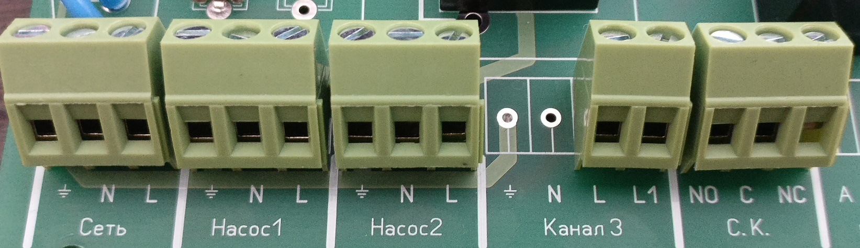 Рис.1

К клемме СЕТЬ подключается три кабеля питания. Запрещается менять местами провода «Фаза» и «Ноль». Подключать нужно в точности в соответствии с рисунком.
Клеммы КАНАЛ 3 (L и L1) необходимо подключить ПАРАЛЕЛЬНО насосу фильтровальной установки – L - ФАЗА и L1 - НОЛЬ (без заземления, последовательность не имеет значения). В процессе работы устройства, при включенном насосе фильтрации на дисплее будет отображаться надпись F l o w(поток).

К клемме НАСОС 1- подключается перистальтический насос.

Клеммы |НАСОС2| |С.К.| |КАНАЛ3| – могут отсутствовать в зависимости от модификации устройства.

ВНИМАНИЕ !!! Не допускается эксплуатация устройства без заземления.

Электрическое подключение и сервисные работы должны проводиться только квалифицированным и авторизированным персоналом. Производитель, продавец, импортер, не несут ответственность за неисправности, возникшее в результате неправильного подключения устройства к электросети.

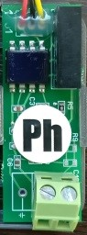Подключение электродов
Электрод PH подключается к соответствующему контакту на печатной плате.

На колодку с левой стороны подключается “экран” электрода (облуженный провод).

Внимание! В случае неправильного подключения, устройство работать не будет.
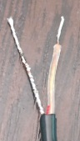

Рабочий режим пульта «PoolStyle Alchemist MONO»
Для перевода устройства в рабочий режим, после проведения работ по пуско-наладке и калибровке, в меню необходимо выбрать (поворотом ручки энкодера) и установить (однократным нажатием на ручку энкодера) пункт “Работа”.
Либо, устройство автоматически выйдет в рабочий режим, по истечении 60 сек.

На дисплее устройства, имеется информация по показателю Ph воды плавательного бассейна. При работающем насосе фильтрации и при условии его правильного подключения к пульту управления – с левой стороны монитора загорается надпись F l o w. Обозначение Ц:0 показывает количество циклов дозаций, которые были произведены в автоматическом режиме, для выравнивания соответствующего параметра.

Внимание! Точность измерений PH зависит от времени перемешивания воды в плавательном бассейне, а также от скорости потока воды в системе водоподготовки. (Чем качественнее будет обеспечено перемешивание воды, и чем ниже будет скорость потока через измерительные электроды, тем более точными будут показатели измерений).

Вход в меню настроек
Вход в меню настройки, осуществляется путем выключения и последующего включения питания устройства с помощью сетевого выключателя на боковой панели устройства.

Поверните энкодер в любую сторону. На экране появится первоначальное меню:

Работа
Настройка
Версия ПО
Информация

Настройка основных параметров работы пульта управления
Для настройки основных параметров необходимо выбрать и войти в соответствующий пункт меню:

Работа
Настройка
Версия ПО
Информация
Установка Ph
Объем бассейна
Калибровка
Прокачка насосов
Доп. параметры
Назад

Управление осуществляется поворотом и однократным нажатием на ручку энкодера.
В данном разделе меню доступно изменение основных параметров.

Установка значения PH
Для настройки значения Ph, необходимо войти в пункт меню «установка Ph» Рис.5 и поворачивая ручку энкодера установить нужное значение:

Настройка -> Установка Ph

Внимание !!! Хлор более эффективен, при уровне Ph воды от 7.0 до 7.4

Объем бассейна
В данном пункте меню необходимо задать количество м3 в бассейне. В зависимости от данного параметра автоматически подбирается необходимое количество хим. реагента на один цикл дозации.

Калибровка
В целях достижения наилучшего качества воды в бассейне, необходимо периодически, не реже одного раза в 3 месяца, производить калибровку электродов, входящих в комплект станции автоматического дозирования. Калибровка производится в автоматическом режиме и позволяет добиться более точных результатов измерения параметров Ph и Redox воды плавательного бассейна.
Электрод на водородный показатель Ph калибруется по двум растворам Ph7 и Ph9, входящими в комплект поставки.

Перед калибровкой необходимо нагреть калибровочный раствор до температуры 25 градусов. Раствор должен не иметь осадка. Затем, перейдя в пункт меню Калибровка и выберите один из вариантов.
Выберите пункт меню, соответствующий значению вашего калибровочного раствора:

ПРИМЕР: Выберете пункт меню – Калибровка Ph7
Поместите соответствующий электрод в раствор Ph7 предварительно прополоскав его в чистой воде и вытерев насухо чистой, без ворсовой салфеткой. Подождите 5 минут и подтвердите нажатием кнопки энкодера.
Поворот энкодера, выведет из меню калибровки без сохранения параметров.
Повторите все действия для этого электрода в растворе Ph9.

Прокачка насосов
После установка основных параметров и подключения трубопроводной арматуры, необходимо прокачать систему подачи хим. реагентов от воздуха. Для этого нужно войти в меню и выбрать трубопроводную систему подачи Ph. После выбора соответствующего пункта будет запущен перистальтический насос. Чтобы отключить, необходимо нажать на энкодер.

Дополнительные параметры
Пульт управления «PoolStyle Alchemist MONO Ph» может быть настроена на работу с любым бассейном, не зависимо от его объёма (начиная от 40 литров, но не более 400м3). Для этого необходимо произвести настройку дополнительных параметров.
Настройку дополнительных параметров могут выполнять только квалифицированные и авторизированные производителем специалисты. Производитель не несет ответственность за неисправности, возникшие из-за неправильной настройки сервисных параметров станции.
Для тонкой настройки параметров дозирования, необходимо зайти в пункт меню:

Настройки -> Доп. Параметры

Произв. Ph в %
Коррекция Ph
Циклы аварии
Определение потока
Сброс всех настроек

Работа
Настройка
Версия ПО
Информация
Установка Ph
Объем бассейна
Калибровка
Прокачка насосов
Доп. параметры
Назад

Производительность Ph в процентах
По умолчанию производительность по каждому из реагентов равна 100%. В случае маленького бассейна (меньше 10м3), либо бассейна с большой посещаемостью – этот параметр можно регулировать. При изменении процентного значения – меняется количество хим реагента, попадающего в бассейн за один цикл дозации.
Например:
Бассейн 5м3. В настройках объема указано 10м3. В этом случае процент эффективности нужно поставить равный 50%.
Если пульт не справляется с нагрузкой (Например бассейн с большой проходимостью) – этот параметр можно увеличить. В данном случае данный параметр подбирается экспериментально.

Коррекция значения Ph

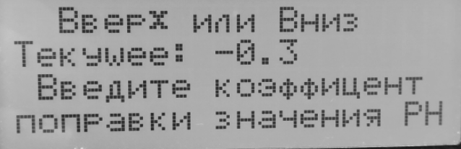

В случае большой скорости потока, проходящего через электроды, может наблюдаться отклонение измеряемых показателей, от реальных значений Ph в плавательном бассейне. Для устранения несоответствия измеряемых показателей, реальным значениям, необходимо, при помощи фотометра, произвести измерения реальных значений уровня Ph воды плавательного бассейна и выставить числовое значение корректирующего коэффициента в меню Рис.12:

Настройки -> Доп. Параметры->Коррекция Ph

Коррекция Ph = (значение по фотометру) – (значение Ph по прибору)

Циклы аварий
Пульт управления «PoolStyle Alchemist MONO Ph», имеет систему аварийного предупреждений. В случае, если по каким – либо причинам (закончилась химия, разрыв трубопровода подачи (и) или впрыска хим. реагентов и т.д. …) не удается привести требуемые параметры Ph или Rx к установленным значениям в течении установленного количества циклов, Пульт подает звуковой сигнал, а на табло устройства загорается предупреждающее сообщение с типом проблемы:
При этом полностью отключается подача хим. реагентов в систему водоподготовки бассейна. Для восстановления работы Станции дозирования, необходимо:
- выключить устройство
- устранить причину аварийной ситуации
- включить устройство
- сбросить аварию, выбрав в главном меню соответствующий пункт: Сброс аварий

Для изменения количества циклов аварии, необходимо перейти в пункт меню:

Настройки -> Доп. Параметры->Циклы аварии

Отключение сети
Внимание! Если во время работы пульта управления «PoolStyle Alchemist MONO Ph», пропадает сетевое напряжение, от которого происходит питание устройства, то после появления напряжения в сети, по истечению 60 секунд, устройство полностью восстанавливает свою работу в автоматическом режиме. При этом все ранее установленные настройки – сохраняются.

Схема подключения
Общая схема подключения.

Слив в
канализацию
ВПРЫСК

Скиммер
Песочный
Фильтр
Форсунки
возврата
Донный
слив

Насос
Фильтрации

Комплект поставки
Наименование | Количество | Проверено
Пульт управления дозацией Alchemist Mono Ph (Батарейка CR2032 не требуется) | 1
Электрод Ph | 1
Седелка с резьбовым отводом Д50, ½ | 2
Футорка 1/2 на 3/4 | 1
Гермоввод c резьбой ½ для установки электрода | 1
Клапан забора хим. реагентов | 1
Клапан впрыска хим. Реагентов | 1
Трубка забора хим. Реагентов | 1
Трубка впрыска хим. Реагентов | 1
Жидкость калибровочная Ph 7 | 1
Жидкость калибровочная Ph 9 | 1
Инструкция ко эксплуатации | 1
Скомплектовано и проверено
Печать | Подпись
В ЗАВИСИМОСТИ ОТ ВЕРСИИ ПРОГРАМНОГО ОБЕСПЕЧЕНИЯ И МОДИФИКАЦИИ УСТРОЙСТВА, ПРОИЗВОДИТЕЛЬ ИМЕЕТ ПРАВО ИЗМЕНЯТЬ КОМПЛЕКТАЦИЮ УСТРОЙСТВА БЕЗ УЩЕРБА ОСНОВНОГО ФУНКЦИОНАЛА.

Правила транспортировки и хранения
Транспортировка и хранение Пульт управления «PoolStyle Alchemist MONO Ph», должно осуществляться в заводской упаковке. При этом, на устройство не должно оказываться никаких внешних и иных воздействий, способных нарушить целостность внешнего вида и работоспособность Устройства.

Гарантийные обязательства
* Производитель гарантирует полную целостность и работоспособность Устройства, в течении всего периода гарантийного срока.
* Период гарантийного срока составляет один год с момента продажи Устройства.
* В случае выявления дефектов внешнего вида, целостности комплекта поставки Устройства и (или) полного или частичного нарушения его работоспособности, по вине Производителя, Производитель обязуется произвести ремонт, доукомплектование или полную замену изделия на аналогичное.
* Гарантия распространяется на Устройства, повреждение которых произошло по вине производителя. * На дефекты, возникшие в результате не правильной транспортировки, неправильного хранения, монтажа и эксплуатации Устройства, гарантийные обязательства не распространяются.
* Гарантийные обязательства не распространяется на все случаи повреждения изделия или его деталей, которые возникли в результате: самостоятельных конструктивных изменений, самостоятельного ремонта, усовершенствований и (или) иных действий третьих лиц, приведших к полному или частичному нарушению целостности и работоспособности Устройства.
* Устройство должно эксплуатироваться в полном соответствии с его назначением. Гарантийные обязательства не распространяются на устройства, использованные не по назначению.
* Гарантия не распространяется на Устройства, работоспособность которых, частично или полностью, была нарушена по причине неправильного подключения к электросети, отсутствия надлежащей электрозащиты и (или) отсутствия защиты от скачков напряжения в электросети.

Производитель не несет ответственности за возникновение морального, физического, материального и (или) иного ущерба, связанного с эксплуатацией данного Устройства.
Производитель оставляет за собой право вносить изменения в конструкцию, внешний вид, технические характеристики и комплект поставки Устройства.
Серийный номер устройства ▯▯▯▯▯▯▯
Серийный номер электрода Ph ▯▯▯▯▯▯▯

СЕРВИСНАЯ СЛУЖБА
Тел: +7(495)150-42-24
+7(916)554-71-41
E-mail: info@poolstyle.ru

ДАТА ПРОДАЖИ: «_____» ____________201___ г. Реквизиты торгующей организации:

ПОКУПАТЕЛЬ ПРОДАВЕЦ
_______________________________ _______________________________
_______________________________ _______________________________
_______________________________ _______________________________
_______________________________ _______________________________
М.П.

